地理常识
Day1:常见天体及太阳系

【学习重点】彗星，太阳系八大行星的位置
【建议用时】30分钟以内
【重要考点导图梳理】
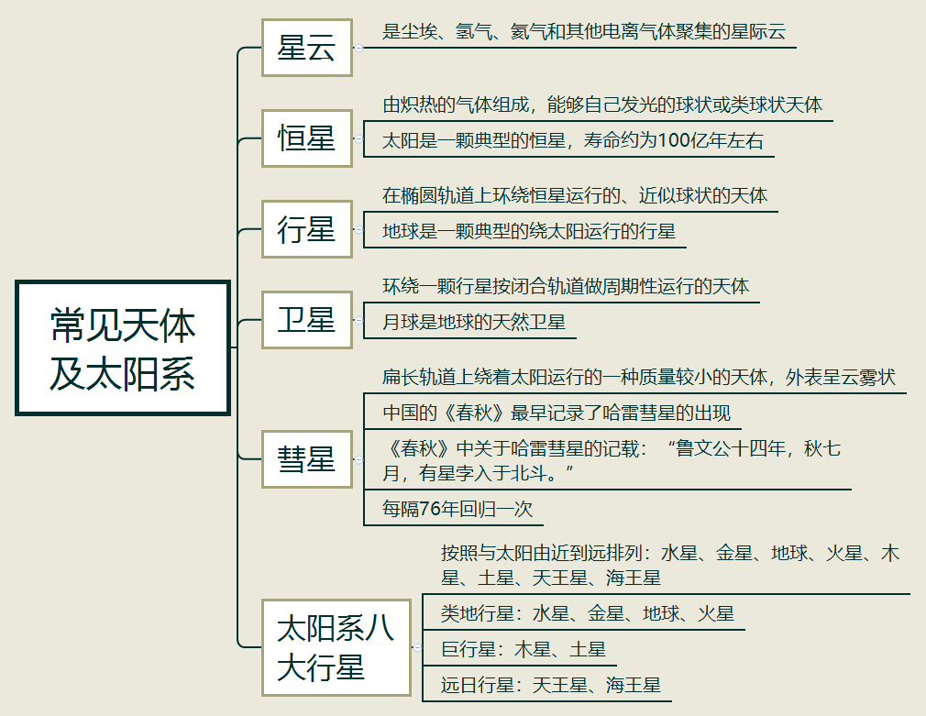
【填空练习】
1. 是由炽热的气体组成，能够自己发光的球状或类球状天体。
2.太阳是一颗典型的 ，寿命约为100亿年左右。
3.行星是在椭圆轨道上环绕 运行的、近似球状的天体。
4.地球是一颗典型的绕 运行的行星。
5.彗星是扁长轨道上绕着 运行的一种质量较小的天体，外表呈云雾状。每
隔 年回归一次。
6.太阳系有八大行星，按照它们与太阳的距离，由近及远，依次为 、 、地球、 、 、土星、天王星、 。
7.水星、金星、地球、火星属于 行星；木星、土星属于 行星；天王星、海王星属于 行星。
（答案见思维导图，请回归导图比对记忆）
【快速判断】
1.行星是由炽热的气体组成，本身可以发光。
2.恒星在椭圆轨道上绕行星运行。
3.地球属于行星，太阳属于恒星。
4.中国的《春秋》中最早记录了哈雷彗星的出现
5.太阳系有九大行星，为水星、金星、地球、火星、木星、土星、天王星、海王星、冥王星。
6.木星、土星、天王星、海王星属于巨行星。
（答案：1.错误；2.错误；3.正确；4.正确；5.错误；6.错误。温故知新，强化记忆，具体错误在何处，请回归导图认真比对哦！）

